[doc sps="1.8" acron="rpr" jtitle="Revista Perspectivas Rurales" stitle="revistaperpectivas" issn="1409-3251" pissn="1409-3251" eissn="2215-5325" pubname="Universidad Nacional" license="http://creativecommons.org/licenses/cc-by-nc/4.0" volid="22" issueno="43" dateiso="20240600" season="Jan/June" order="03" fpage="45" lpage="62" pagcount="18" doctopic="oa" language="es"]Doi:[doi]10.15359/prne.22-43.3[/doi]
[toctitle]Artículo[/toctitle]

[doctitle language="es"]Xylella fastidiosa en Costa Rica: Impacto económico, relevancia agrícola y una visión general de la investigación nacional[/doctitle]
[doctitle language="en"]Xylella fastidiosa in Costa Rica: Economic impact, agricultural relevance, and national research overview[/doctitle]
[doctitle language="pt"]Xylella fastidiosa em Costa Rica: Impacto econômico, relevância agrícola e uma visão geral da investigação nacional[/doctitle]

[author role="nd"][fname]Rachelle[/fname] [surname]Fernández Vargas[/surname] [xref ref-type="aff" rid="aff1"]¹[/xref][authorid authidtp="orcid"]0009-0002-5541-5062[/authorid][/author]
[author role="nd"][fname]Luis[/fname] [surname]Navarro Flores[/surname] [xref ref-type="aff" rid="aff2"]²[/xref][authorid authidtp="orcid"]0009-0003-9449-8953[/authorid][/author]

[normaff id="aff1" ncountry="Costa Rica" norgname="Universidad de Costa Rica" icountry="CR"][label]¹[/label] [orgname]Universidad de Costa Rica[/orgname], [country]Costa Rica [/country][email]achelle.fernandezvargas@ucr.ac.cr [/email]https://orcid.org/0009-0002-5541-5062 [/normaff]
[normaff id="aff2" ncountry="Costa Rica" norgname="Universidad de Costa Rica" icountry="CR"][label]²[/label] [orgname]Universidad de Costa Rica[/orgname], [country]Costa Rica [/country][email]luis.navarroflores@ucr.ac.cr[/email] https://orcid.org/0009-0003-9449-8953 [/normaff]

[xmlabstr language="es"][sectitle]Resumen:[/sectitle]
[p]Xylella fastidiosa es una bacteria fitopatógena considerada plaga cuarentenaria en cultivos de importancia agrícola. Se asocia a diver-sas enfermedades en cultivos como: café, cítricos, uva, olivo y especies ornamentales. Esta bacteria tiene repercusiones negativas en el mercado de exportación de Costa Rica, debido a las restricciones fitosanitarias impuestas especialmente sobre la palmera fénix (Phoenix spp.). Aunado a lo anterior, su alta capacidad de dispersión, la existencia de variantes genéticas y su interacción con otros microorganismos vuelven a X. fastidiosa una bacteria de interés para la agricultura. Actualmente, se llevan a cabo distintos esfuerzos de investigación para ampliar el conocimiento sobre X. fastidiosa e involucrar a la población general en el tema. El presente artículo describe el impacto económico y so-cial que tiene X. fastidiosa en la producción agrícola nacional; la información se recopi-ló mediante una revisión bibliográfica y se complementó con aportes de profesionales del Centro de Investigación en Biología Celular y Molecular (CIBCM) que actualmente dirigen investigaciones sobre el tema.[/p][/xmlabstr]
[kwdgrp language="es"][sectitle]Palabras clave:[/sectitle] [kwd]Fitopatógeno[/kwd], [kwd]café[/kwd], [kwd]enferme-dad de Pierce[/kwd], [kwd]bacteria[/kwd], [kwd]palma[/kwd][/kwdgrp]

[xmlabstr language="en"][sectitle]Abstract:[/sectitle]
[p]Xylella fastidiosa is a phytopathogenic bacterium considered a quarantine pest in crops of agricultural importance. It is associated with various diseases in crops such as: coffee, citrus, grapes, olive and ornamental species. This bacterium has negative repercussions on the export market of Costa Rica, due to phytosanitary restrictions imposed especially on the phoenix palm (Phoenix spp.). In addition, its high dispersion capacity, the existence of genetic variants and its interaction with other microorganisms make X. fastidiosa a bacterium of interest to agriculture. Currently, different research efforts are being conducted to expand the understanding about X. fastidiosa and involve the general population in the subject. This article describes the economic and social impact of X. fastidiosa on national agricultural production. Information was collected through a bibliographic review and was complemented by contributions from professionals from the Center for Cell and Molecular Biology Research (CIBCM) who currently lead research on the subject.[/p][/xmlabstr]
[kwdgrp language="en"][sectitle]Keywords:[/sectitle] [kwd]phytopathogen[/kwd], [kwd]coffee[/kwd], [kwd]Pierce disease[/kwd], [kwd]bacteria[/kwd], [kwd]palm[/kwd][/kwdgrp]

[xmlabstr language="pt"][sectitle]Resumo:[/sectitle]
[p]Xylella fastidiosa é uma bactéria fitopatogênica considerada uma praga quarentenária em cultivos de importância agrícola. Está associada a várias doenças em cultivos como café, citros, uva, oliva e espécies ornamentais. Essa bactéria tem repercussões negativas no mercado de exportação da Costa Rica, devido às restrições fitossanitárias impostas, especialmente à palmeira fênix (Phoenix spp.). Além disso, sua alta capacidade de dispersão, a existência de variantes genéticas e sua interação com outros microorganismos tornam X. fastidiosa uma bactéria de interesse para a agricultura. Atualmente, estão em andamento diversos esforços de pesquisa para expandir o conhecimento sobre X. fastidiosa e envolver a população em geral no assunto. Este artigo descreve o impacto econômico e social que X. fastidiosa tem na produção agrícola nacional; as informações foram coletadas por meio de uma revisão bibliográfica e complementadas com contribuições de profissionais do Centro de Pesquisa em Biologia Celular e Molecular (CIBCM) que atualmente conduzem pesquisas sobre o tema. [/p][/xmlabstr]
[kwdgrp language="pt"][sectitle]Palavras-chave:[/sectitle] [kwd]fitopatogênico[/kwd], [kwd]café[/kwd], [kwd]doença de Pierce[/kwd], [kwd]bactéria[/kwd], [kwd]palmeira[/kwd][/kwdgrp]

[hist]Fecha de recepción: [received dateiso="20230704"]04/07/2023[/received]
Fecha de aceptación: [accepted dateiso="20231018"]18/10/2023[/accepted]
Fecha de publicación: 14/02/2024[/hist]

[xmlbody][sec sec-type="intro"][sectitle]Introducción[/sectitle]

[p]Xylella fastidiosa es una bacteria patógena Gram negativa, perteneciente a la familia Xanthomonadaceae (gamma-proteobacteria) ([xref ref-type="bibr" rid="r5"]Castro et al., 2021[/xref]; [xref ref-type="bibr" rid="r21"]Montero-Astúa et al., 2008[/xref]; [xref ref-type="bibr" rid="r25"]Nunney et al., 2014[/xref]; [xref ref-type="bibr" rid="r31"]Sicard et al., 2018[/xref]). Esta especie es endémica de América y su descubrimiento se atribuye a Newton Pierce en 1892, quien reportó por primera vez una enfermedad causada por esta especie en California, Estados Unidos [xref ref-type="bibr" rid="r31"](Sicard et al., 2018[/xref]). La bacteria es responsable de enfermedades como la clorosis variegada de los cítricos (CVC) producida por la X. fastidiosa subspecie pauca ([xref ref-type="bibr" rid="r11"]Esteves et al., 2020[/xref]), el decaimiento de los olivos, la enfermedad de Pierce y el quemado de hojas en plantas leñosas ([xref ref-type="bibr" rid="r27"]Rapicavoli et al., 2018[/xref]). Su erradicación en el campo es difícil; debido a esto, los principales esfuerzos de la lucha se dirigen hacia la prevención.[/p]
[p]Actualmente, se conocen cinco subespecies: multiplex, pauca, sandyi, tashke y morus ([xref ref-type="bibr" rid="r28"]SENASICA, 2022[/xref]), que pueden causar enfermedades de importancia económica, o actuar como comensales endógenos en muchas plantas ([xref ref-type="bibr" rid="r27"]Rapicavoli et al., 2018[/xref]; [xref ref-type="bibr" rid="r9"]Cunty et al., 2022[/xref]). Esta bacteria afecta exclusivamente el xilema o tejido leñoso, y sus plantas hospedantes pertenecen a más de 600 especies vegetales ([xref ref-type="bibr" rid="r5"]Castro et al., 2021[/xref]) de importancia ecológica, agrícola y económica ([xref ref-type="bibr" rid="r27"]Rapicavoli et al., 2018[/xref]); así como las partes bucales de sus insectos vectores, entre ellos Homalodisca vitripennis y Graphocephala atropunctata (Hemiptera: Cicadellidae) ([xref ref-type="bibr" rid="r27"]Rapicavoli et al., 2018[/xref]). [/p]
[p]La distribución geográfica de X. fastidiosa es preocupante. Se ha encontrado que la incidencia del patógeno se relaciona con la temperatura: brota en zonas tropicales o subtropicales y en áreas continentales ([xref ref-type="bibr" rid="r35"]Yoon y Lee, 2023[/xref]). En el continente americano, se han visto afectados países como Estados Unidos, Costa Rica, Brasil y Argentina ([xref ref-type="bibr" rid="r17"]Giampetruzzi et al., 2017[/xref]). Desde el [xref ref-type="bibr" rid="r34"]2013[/xref]se reportaron infecciones causadas por X. fastidiosa en Europa, específicamente en olivos (Olea europaea L.) del sur de Italia, y posteriormente afectando otros cultivos en Francia, España, Portugal, Serbia y Montenegro, así como en Asia ([xref ref-type="bibr" rid="r5"]Castro et al., 2021[/xref]; [xref ref-type="bibr" rid="r35"]Yoon y Lee, 2023[/xref]). Además del olivo, la alfalfa (Medicago sativa L.), melocotón (Prunus persica L.), ciruela (Prunus domestica L.), almendra (Prunus dulcis L.), pera (Pyrus communis L.), uva (Vitis vinifera L.), especies del género citrus y el café (Coffea arabica L.) han sido infectados también por la bacteria ([xref ref-type="bibr" rid="r7"]Chatterjee et al., 2008[/xref]).[/p]
[p]Las zonas rurales en Latinoamérica dependen en gran medida de la producción agrícola, así que la presencia de plagas como X. fastidiosa puede generar importantes pérdidas a la economía al reducir el rendimiento de los cultivos, dañar la calidad de los productos y comprometer la seguridad alimentaria de la región ([xref ref-type="bibr" rid="r5"]Castro et al., 2021[/xref]). En Brasil, por ejemplo, la CVC afecta los cultivos de naranja dulce, es considerada una de las enfermedades más importantes que afectan la industria de los cítricos en el país sudamericano y se estima que las pérdidas anuales en caso de brote pueden alcanzar los $120 millones de dólares. Si bien no todas las especies de plantas llegan a desarrollar síntomas por la bacteria, esto mismo facilita que pase desapercibida y se transmita a otros cultivos, tanto dentro como fuera del continente americano ([xref ref-type="bibr" rid="r27"]Rapicavoli et al., 2018[/xref]).[/p]
[p]En Costa Rica, varios cultivos de importancia económica como el café, la vid, el aguacate (Persea americana Mill.) y algunos cítricos se han visto afectados por X. fastidiosa, lo que ha conllevado el cierre del mercado de exportaciones hacia Europa ([xref ref-type="bibr" rid="r26"]POnTE, 2017[/xref]). Actualmente, las principales líneas de investigación de este patógeno se enfocan en el estudio de su epidemiología, dejando de lado las prácticas de combate para detectar, combatir y prevenir la propagación de la bacteria. En este momento instituciones como el Ministerio de Agricultura y Ganadería (MAG), el Centro de Investigación en Biología Celular y Molecular (CIBCM) y el Centro de Investigación en Enfermedades Tropicales (CIET) coordinan esfuerzos para difundir la importancia de esta bacteria a nivel nacional, con el fin de evitar cierres de mercados y pérdidas económicas.[/p]

[subsec][sectitle]Principales Cultivos Afectados por X. Fastidiosa en Costa Rica[/sectitle]

[p]Café (Coffea arabica): La crespera del café es una enfermedad asociada a X. fastidiosa. Las plantas con crespera presentan pérdida de foliolos, hojas pequeñas con clorosis, enrollamiento de los bordes y un bajo rendimiento ([xref ref-type="bibr" rid="r12"]Fournier-Zumbado, 2007[/xref]) ([xref ref-type="fig" rid="f1"]figura 1[/xref]). En el año 2007 se publicó el primer reporte de X. fastidiosa (subsp. pauca) en plantaciones de café del Valle Central que presentaban síntomas leves ([xref ref-type="bibr" rid="r14"]Garita et al., 2021[/xref]). Según reportes recientes, los saltamontes dentro de los géneros Graphocephala, Erythrogonia y Kapateira, provenientes de una plantación cafetalera de Alajuela, fueron confirmados como agentes transmisores ([xref ref-type="bibr" rid="r14"]Garita et al., 2021[/xref]).[/p]

[figgrp id="f1"][attrib]Fuente: Fotografía tomada por Laura Garita en la provincia de San José, 2022.[/attrib]
[graphic href="?a03v22n43"]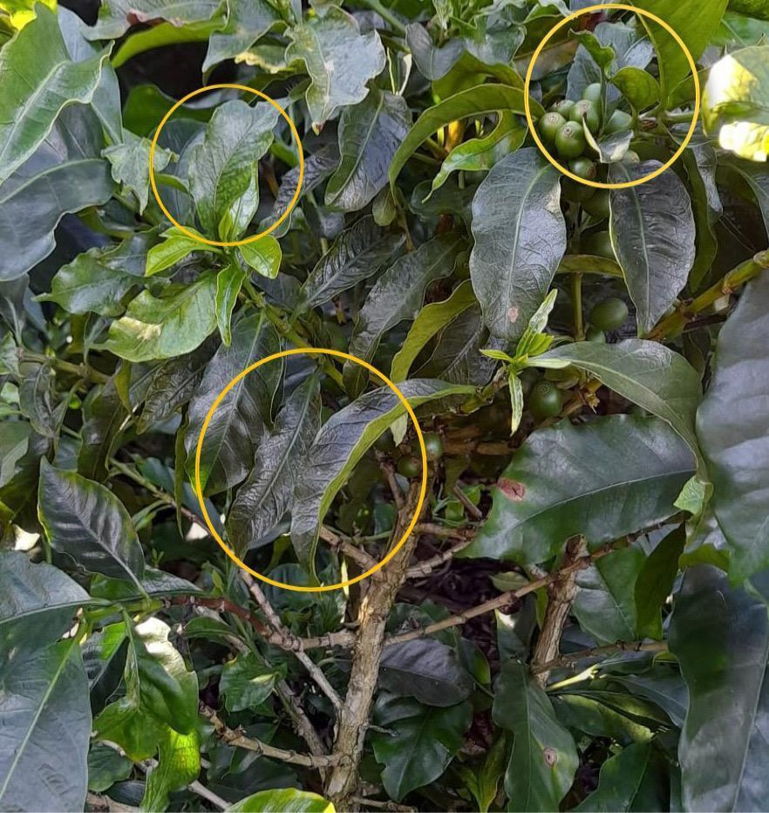[/graphic]
[label]Figura 1[/label]. [caption]Hojas de cafeto infectado con X. fastidiosa[/caption][/figgrp]

[p]Naranjo (Citrus sinensis): En 2005, X. fastidiosa fue reportada en muestras de árboles de naranjo que se encontraban dentro de plantaciones cafetaleras. Los árboles presentaban clorosis foliar y muerte regresiva, así como frutos duros y pequeños. Estos síntomas eran similares a los causados por la CVC, una destructiva enfermedad inducida por X. fastidiosa. Análisis posteriores confirmaron la presencia del patógeno. Los vectores más comunes de la CVC incluyen varias especies de hemípteros, como cicadélidos (Hemiptera: Cicadellidae) y cercopoideos (Hemipera: Cercopoidea) ([xref ref-type="bibr" rid="r2"]Artavia Pereira y Calvo-Villalobos, 2021[/xref]).[/p]
[p]Aguacate (Persea americana): El primer reporte de X. fastidiosa infectando árboles de aguacate en el país data del año 2007. La sintomatología es heterogénea, solo algunas ramas presentan quemaduras y deformación de hojas, mientras otras parecen sanas ([xref ref-type="bibr" rid="r22"]Montero-Astúa et al., 2007[/xref]). Las muestras se recolectaron de árboles en San José y Alajuela. Hasta la fecha el conocimiento sobre la diversidad de cepas y los vectores en plantaciones de aguacate es escaso ([xref ref-type="bibr" rid="r16"]Geering y Parkinson, 2019[/xref]).[/p]
[p]Cultivos ornamentales: En Costa Rica, arbustos de adelfa o laurel rosa (Nerium oleander) con quemaduras, defoliación y marchitez fueron muestreados en el Valle Central y en ellos se confirmó la presencia de X. fastidiosa ([xref ref-type="bibr" rid="r23"]Montero-Astúa et al., 2007[/xref]). El caso de la palmera fénix (Phoenix roebelenii) es de particular interés en Costa Rica. Se cultiva en el norte del país, cerca de zonas cafetaleras y con siembra de cítricos ([xref ref-type="bibr" rid="r18"]Jeger et al., 2016[/xref]); y si bien la Autoridad Europea de Seguridad Alimentaria (EFSA) decidió incluirla en la lista de plantas prohibidas para su importación desde ciertos países, aún se debate si realmente P. roebelenii está infectada con la bacteria en territorio costarricense ([xref ref-type="bibr" rid="r33"]Villegas-Rojas, 2016[/xref]). En la siguiente sección se profundizará en los impactos que esto ha ocasionado al país.[/p]

[/subsec][subsec][sectitle]Impacto económico en Costa Rica[/sectitle]

[p]Uno de los pilares económicos de Costa Rica es la agricultura. La infección grave de X. fastidiosa en cafetos reduce drásticamente la producción de frutos e incrementa los costos de renovación en las fincas ([xref ref-type="bibr" rid="r13"]Galvis-García, 2006[/xref]; [xref ref-type="bibr" rid="r32"]Vargas-Cartagena, 2020[/xref]). Durante 2014, en ejemplares de C. arabica exportados desde Costa Rica hacia Holanda se diagnosticó la subespecie pauca. Tanto las plantas como sus consignaciones fueron destruidas ([xref ref-type="bibr" rid="r3"]Bergsma-Vlami, 2015[/xref]). El muestreo fue parte de las inspecciones anuales que ha implementado la Unión Europea (UE) para evitar el ingreso de X. fastidiosa en su territorio, luego del dañino brote ocurrido en árboles de olivo (Olea europaea) en Italia, el año 2013 (Rapicavoli et al., 2017). [/p]
[p]Se sugiere que la subespecie pauca fue introducida a Italia desde Centroamérica, posiblemente desde Costa Rica, debido a la similitud genética entre aislamientos de café ornamental del país centroamericano y aislamientos de los olivos infectados de Italia ([xref ref-type="bibr" rid="r25"]Nunney et al., 2014[/xref]; [xref ref-type="bibr" rid="r31"]Sicard et al., 2018[/xref]). La evidencia molecular indica que la cepa pudo haber llegado incluso mucho antes, en 2008; luego habría ido adaptándose y estableciéndose progresivamente para colonizar plantaciones de olivo en su nuevo ambiente ([xref ref-type="bibr" rid="r25"]Nunney et al., 2014[/xref]). [/p]
[p]Como consecuencia de las restricciones que tomó la UE, el gobierno de Costa Rica declaró emergencia fitosanitaria nacional en agosto de 2015 mediante el decreto N° 39058-MAG ([xref ref-type="bibr" rid="r33"]Villegas-Rojas, 2016[/xref]). Esto implicó una alta inversión de dinero y esfuerzos en análisis de diagnóstico en el extranjero, identificación de vectores, tratamientos y capacitaciones, junto con el cierre de mercados a los que se exportaban más de 100 especies de plantas ornamentales; cabe destacar que las actividades económicas de este sector proveen alrededor de 600 empleos directos ([xref ref-type="bibr" rid="r29"]SFE, 2015[/xref]; [xref ref-type="bibr" rid="r33"]Villegas-Rojas, 2016[/xref]). El cultivo más afectado fue la palmera fénix: pese a ser la principal planta ornamental comercializada desde Costa Rica a la UE, en 2015 se restringió su venta; así que en 2016 el país envió un informe con petición para la reapertura del mercado europeo. Este mismo fue rechazado por falta de información contundente que confirmara el estado de no hospedante de la bacteria ([xref ref-type="bibr" rid="r18"]Jeger et al., 2016[/xref]). Solo para 2017 más de 1000 personas, entre ellas palmicultores, habían perdido sus empleos o inversiones ([xref ref-type="bibr" rid="r26"]POnTE, 2017[/xref]).[/p]
[p]Hasta febrero de 2022 la UE reanudó la exportación de plantas ornamentales afectadas por la medida fitosanitaria en Costa Rica. La empresa Innovaplant, ubicada en Sarchí Norte de Alajuela, fue declarada sitio libre de X. fastidiosa gracias a sus efectivas medidas de bioseguridad y su nivel tecnológico ([xref ref-type="bibr" rid="r30"]SFE, 2022[/xref]). Para que este escenario fuera posible se llevó a cabo una rigurosa serie de buenas prácticas agrícolas que incluyeron la agricultura de precisión, el uso de herramientas tecnológicas como la georreferenciación, la aplicación de cercas digitales, la caracterización de vectores, tratamientos y capacitación del personal ([xref ref-type="bibr" rid="r29"]SFE, 2015[/xref]).[/p]
[p]Se espera que en el futuro otras empresas cumplan con los requisitos de la normativa europea, para así reanudar el comercio de plantas ornamentales, especialmente en fincas de zonas rurales donde el combate de este patógeno se dificulta debido a la inversión económica que se requiere para implementar un programa de manejo integrado.[/p]

[subsec][sectitle]¿Por qué X. fastidiosa es un fitopatógeno de especial interés en la agricultura?[/sectitle]

[p]Implicaciones económicas: El impacto de la subespecie pauca en los olivos de Italia causó, y sigue causando, enormes pérdidas financieras y dramáticos cambios en el ecosistema. Millones de árboles de olivo fueron completamente destruidos ([xref ref-type="bibr" rid="r24"]Morelli et al., 2021[/xref]). En España, por ejemplo, ha infectado varias especies forestales y causado la destrucción de más de 100 000 árboles de almendros (Prunus dulcis) ([xref ref-type="bibr" rid="r24"]Morelli et al., 2021[/xref]). Su expansión geográfica ha llegado incluso hasta cultivos de Taiwán e Irán ([xref ref-type="bibr" rid="r31"]Sicard et al., 2018[/xref]). De ahí que X. fastidiosa sea considerada una de las bacterias vegetales más peligrosas del mundo ([xref ref-type="bibr" rid="r8"]Comisión Europea, 2020[/xref]).[/p]
[p]Capacidad de dispersión: El reciente resurgimiento del patógeno en Europa expone su gran capacidad de diseminación, invasión y adaptación en nuevas regiones mediante la actividad humana (Rapicavoli et al., 2017). Esto también se ha facilitado porque X. fastidiosa es capaz de generar brotes leves o asintomáticos en sus hospedantes, que actúan como reservorios de la bacteria. Se ha reportado que plantas con síntomas severos tienen una carga bacteriana mucho mayor que las plantas sin síntomas; no obstante, el desarrollo de una sintomatología es mucho más complejo, pues depende también de la fisiología de la planta, su estado de desarrollo, la subespecie de X. fastidiosa y las condiciones climáticas ([xref ref-type="bibr" rid="r20"]Landa et al., 2022[/xref]). Todos estos aspectos son líneas activas de investigación. [/p]
[p]Variantes genéticas: Xylella fastidiosa también tiene una alta tasa de recombinación genética con otras cepas de su especie. Puede formar variantes novedosas con una amplia gama de hospederos y nuevos genes capaces de aportar rasgos críticos, como virulencia o resistencia ([xref ref-type="bibr" rid="r17"]Giampetruzzi et al., 2017[/xref]; Rapicavoli et al., 2017). Un mejor entendimiento de los patrones de recombinación y los genes involucrados podría arrojar información relevante sobre su adaptación en distintas plantas y el surgimiento de nuevos brotes en regiones donde el patógeno fue introducido mucho tiempo atrás (Rapicavoli et al., 2017). [/p]
[p]Desarrollo de cultivos resistentes: Cómo interactúa el microbioma de las plantas infectadas con X. fastidiosa está siendo estudiado, y es clave para comprender la resistencia de algunas cepas, así como la vulnerabilidad de ciertos cultivos. Actualmente se comercializan cinco variedades de uva resistentes a la enfermedad de Pierce: los microorganismos endófitos de estas uvas son capaces de secretar sustancias naturales que inhiben la invasión de X. fastidiosa ([xref ref-type="bibr" rid="r20"]Landa et al., 2022[/xref]). Este tipo de investigaciones permite una agricultura más sustentable y amigable con el medio, pues hasta el momento no existe una cura para la bacteria. En brotes severos se procede a quemar los cultivos, podar las ramas afectadas o controlar su propagación con insecticidas, razones por la que una detección temprana de la infección es primordial (Rapicavoli et al., 2017).[/p]
[p]Interacciones ecológicas: Las condiciones cálidas aumentan la supervivencia de los vectores y precipitan la aparición de síntomas ([xref ref-type="bibr" rid="r10"]Daugherty et al., 2017[/xref]; [xref ref-type="bibr" rid="r31"]Sicard et al., 2018[/xref]). Las predicciones sobre el aumento de temperatura y precipitaciones en diferentes zonas del planeta podrían generar cambios en la predisposición ecológica de áreas donde la bacteria no ha llegado, o precipitar su dispersión en regiones donde es endémica (Rapicavoli et al., 2017). Los estudios sobre el impacto del cambio climático en X. fastidiosa son escasos; se requieren para desarrollar sistemas predictivos robustos en caso de futuras epidemias. [/p]

[/subsec][/subsec][subsec][sectitle]Investigación Científica en Costa Rica[/sectitle]

[p]Una gran parte de los proyectos de investigación que se están desarrollando en el país es llevada a cabo por la Universidad de Costa Rica (UCR) en colaboración con otras instituciones. Por ejemplo, el Centro de Investigación en Biología Celular y Molecular (CIBCM) de la UCR, en conjunto con el MAG, ha aumentado esfuerzos para estudiar la ecología de esta bacteria. En este sentido, los investigadores Laura Garita y Mauricio Montero Astúa se han enfocado en estudiar la interacción de X. fastidiosa con otros organismos tales como vectores, virus y otras bacterias ([xref ref-type="fig" rid="f2"]figura 2[/xref]).[/p]
[p]En el CIBCM se ha realizado investigación con X. fastidiosa en varios proyectos, por ejemplo: Estudio de la Diversidad Genética de la Fitobacteria Xylella fastidiosa Presente en Diferentes Especies de Plantas en Costa Rica: Un Paso Hacia su Origen Geográfico (B 2516); Xylella fastidiosa en Nerium oleander y Macadamia spp., Caracterización de Aislamientos de Costa Rica (B 5123) -que permitió el primer reporte de esta bacteria en adelfas del país mediante técnicas moleculares-; Aislamiento de Xylella fastidiosa de Hospederas Alternas en Plantaciones de Café y Vid Afectadas por esta Bacteria (B 0502) -donde se logró comprobar utilizando cultivo in vitro y técnicas moleculares la presencia de X. fastidiosa en uva y cafetos del país ([xref ref-type="fig" rid="f3"]figura 3[/xref])-; Desenmascarando a Transmisores del Fitopatógeno Xylella fastidiosa en Café (Coffea sp.) en Costa Rica -proyecto realizado con el objetivo de identificar especies pertenecientes a las familias Cicadellidae y Cercopidae que juegan [/p]

[figgrp id="f2"][attrib]Nota: Se muestran los hospedantes susceptibles a la infección con X. fastidiosa, así como algunas condiciones favorables para su desarrollo. Fuente: Elaboración propia, 2023.[/attrib]
[graphic href="?a03v22n43"]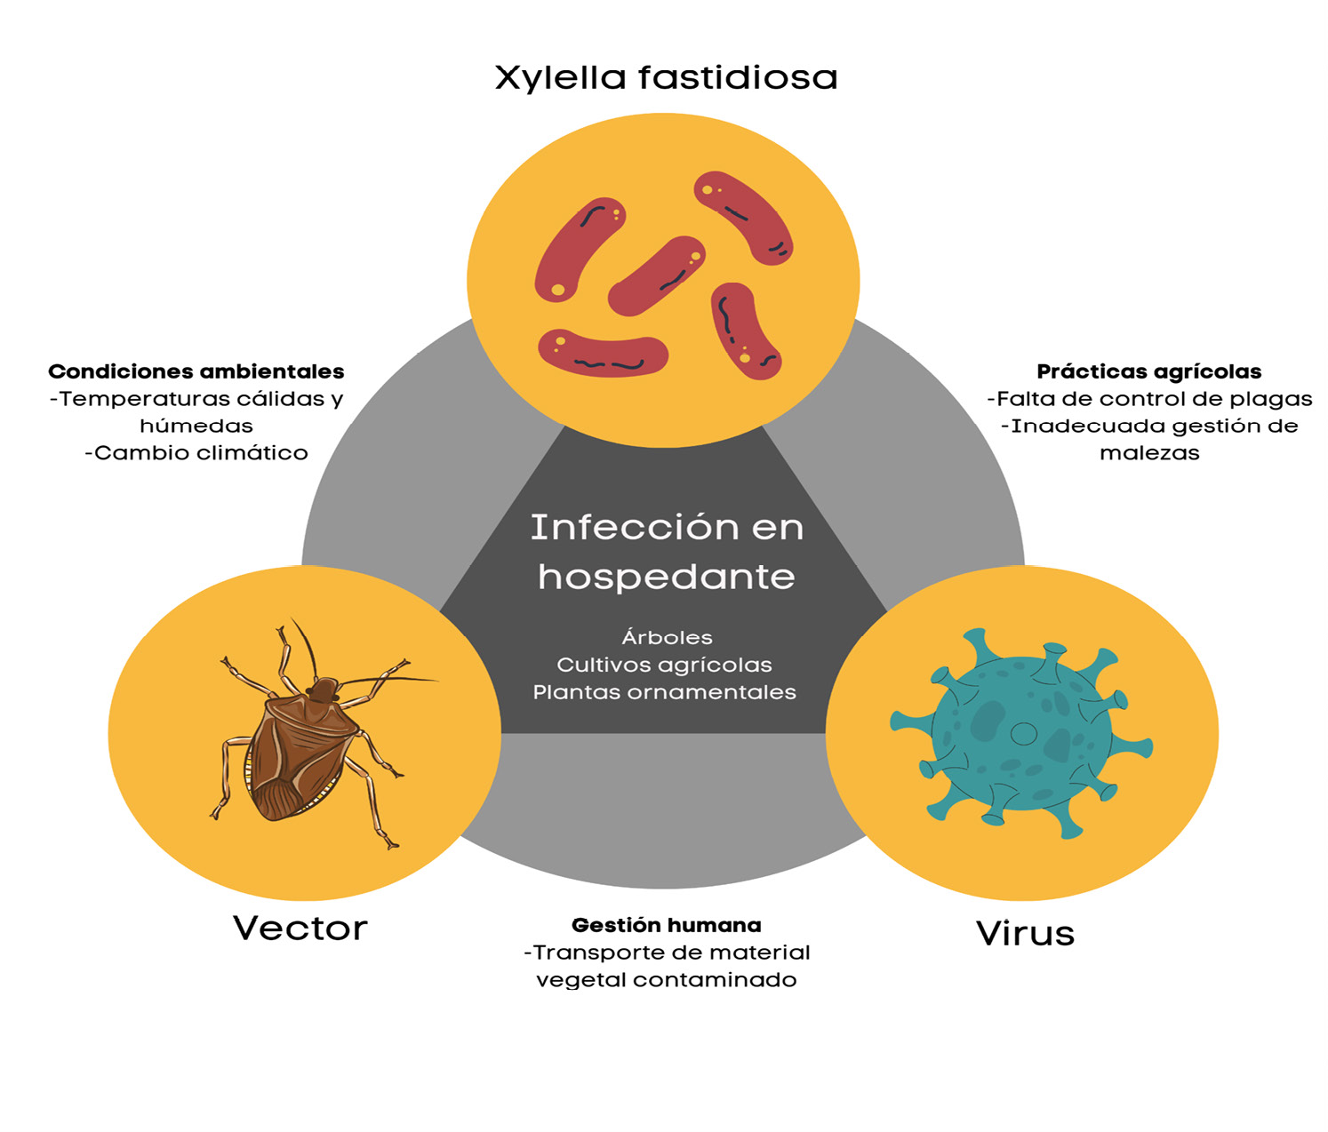[/graphic]
[label]Figura 2[/label]. [caption]Tríada de interacción patógeno-vector-virus[/caption][/figgrp]

[p]un papel en la transmisión del fitopatógeno X. fastidiosa en plantaciones de café de Costa Rica- ([xref ref-type="bibr" rid="r15"]Gatgens, 2021[/xref]). Además, el MAG, en conjunto con el Servicio Fitosanitario del Estado (SFE), cuenta con un proyecto que se basa en analizar molecularmente muestras de plantas que presentan los síntomas para confirmar o refutar la infección por X. fastidiosa; esto con el fin de extender el mapeo de aquellas plantaciones en las cuales se da la presencia de esta bacteria. Actualmente cuentan con más de 10 fincas debidamente identificadas y muestreadas a lo largo de todo el territorio costarricense, para estudiar la ecología en torno a X. fastidiosa.[/p]

[figgrp id="f3"][attrib]Fuente: Fotografía tomada por Luis Navarro, 2023.[/attrib]
[graphic href="?a03v22n43"]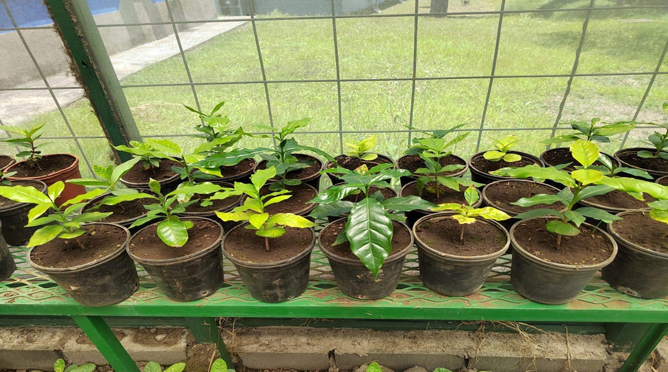[/graphic]
[label]Figura 3[/label]. [caption]Plantas de café usadas en investigaciones sobre vectores de X. fastidiosa en el CIBCM[/caption][/figgrp]

[p]Además del MAG, la Facultad de Microbiología (FMic) de la UCR también trabaja en colaboración con el CIBCM. El aporte de esta facultad es liderado por Carlos Chacón y su equipo de trabajo, y la colaboración entre el CIBCM y la FMic se ha establecido principalmente con el fin de estudiar toda la información genética y molecular de la bacteria y sus subespecies. Por su parte, la Escuela de Biología (EB) de la UCR también ha extendido su apoyo mediante estudiantes de posgrado, principalmente para estudiar y analizar a los insectos que transmiten las enfermedades y su taxonomía.[/p]
[p]Además, el Instituto Tecnológico de Costa Rica (TEC) y el Instituto del Café de Costa Rica (Icafe) participaron en una investigación para identificar microorganismos endógenos en cicadélidos y endófitos asociados a la crespera del café en el Valle Central costarricense, con el objetivo de determinar su relación con la sintomatología de la crespera. Este análisis, llevado a cabo en [xref ref-type="bibr" rid="r1"]2008[/xref], presentó nuevos datos acerca de los procedimientos de aislamiento, medios de cultivo y métodos moleculares que posibilitan la detección de endófitos y patógenos en plantas. Estos descubrimientos podrían utilizarse en investigaciones posteriores para establecer barreras de entrada y control biológico contra X. fastidiosa ([xref ref-type="bibr" rid="r6"]Chacón, 2008[/xref]).[/p]
[p]Adicionalmente, el CIBCM y el CIET de la UCR trabajan en colaboración con la UE y las autoridades de países como Italia, para informarles acerca de la ecología de la bacteria, las enfermedades y sus respectivos síntomas en los cultivos tropicales ([xref ref-type="fig" rid="f4"]figura 4[/xref]). Este proyecto lleva por nombre “BeXyl: Beyond Xylella” y reúne a personas científicas e interesadas en desarrollar nuevas estrategias que mitiguen el impacto de los brotes de X. fastidiosa en la UE. Su línea de estudio abarca variedades de plantas resistentes, nuevos sistemas de detección y vigilancia del patógeno, tratamientos con microbioma vegetal y factores impulsores de epidemias causadas por esta bacteria, considerando el cambio climático ([xref ref-type="bibr" rid="r4"]BeXyl Project, 2023[/xref]). Uno de los proyectos de investigación en BeXyl es la resistencia a insecticidas del vector de X. fastidiosa, el H. vitripennis, a través de dos enfoques: en primer lugar, la secuenciación del ARN de especímenes resistentes y susceptibles al insecticida capturados en la naturaleza, con el fin de entender su transcriptoma; en segundo lugar, la caracterización del microbioma y micobioma de este vector para explorar correlaciones con su nivel de resistencia a los insecticidas. También se estudian los mecanismos genéticos que llevan a la resistencia a X. fastidiosa, así como la exploración de compuestos innovadores y formulaciones que reduzcan la propagación de esta bacteria dentro de las plantas ([xref ref-type="bibr" rid="r4"]BeXyl Project, 2023[/xref]). Esta colaboración es de relevancia porque X. fastidiosa, al ser una bacteria endémica de América, es aún menos estudiada y, por ende, más devastadora en Europa. A nivel internacional también es importante la colaboración entre el CIBCM y la Universidad de Berkeley, California, mediante el investigador Rodrigo Almeida y sus estudiantes, para estudiar aspectos ecológicos de esta bacteria en diversos hábitats a lo largo del continente americano. Los resultados de estas investigaciones aún se encuentran en vías de desarrollo, pero permitirán proponer y probar soluciones prácticas a los brotes de X. fastidiosa en el mundo.[/p]

[figgrp id="f4"][attrib]Nota: El CIBCM estudia en sus invernaderos las enfermedades y síntomas que causa X. fastidiosa en cultivos tropicales.
Fuente: Fotografía tomada por Luis Navarro, 2023.[/attrib]
[graphic href="?a03v22n43"]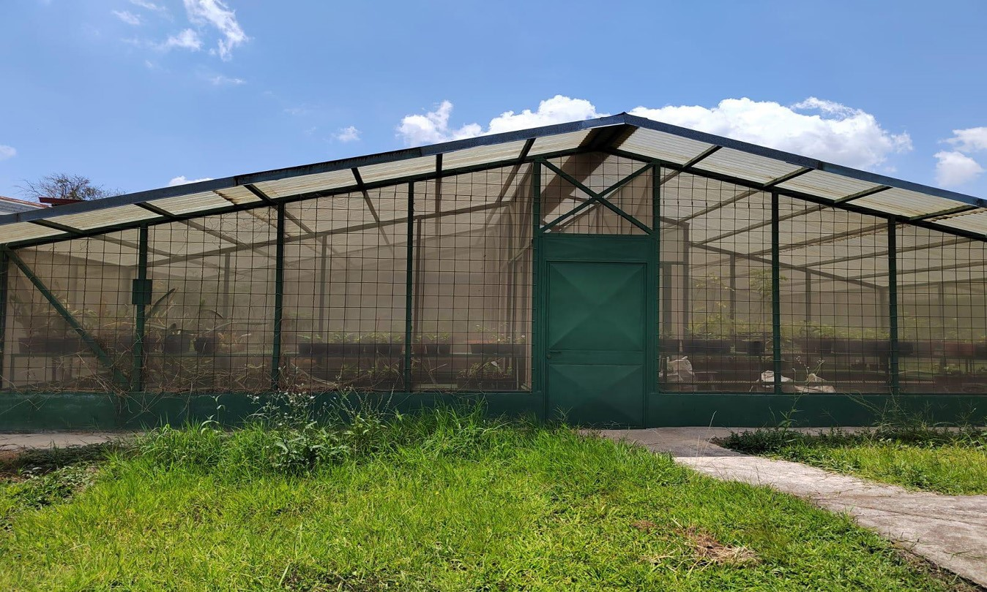[/graphic]
[label]Figura 4[/label]. [caption]Invernadero del CIBCM[/caption][/figgrp]

[/subsec][subsec][sectitle]Proyectos de ciencia ciudadana[/sectitle]

[p]El CIBCM, en conjunto con la FMic, planea extender la invitación para cualquier costarricense a formar parte de una investigación sobre X. fastidiosa. En síntesis, este proyecto tiene como propósito obtener datos que permitan establecer las zonas geográficas del territorio costarricense donde se encuentra presente la bacteria. La recolección de muestras se realizará publicando información divulgativa en la que se muestre una breve introducción a la bacteria, así como fotografías de los síntomas en las plantas centinelas, y las indicaciones para la preparación de las muestras. De este modo, cualquier persona que vea dicha información y considere tener a su cuidado alguna planta que presente esos síntomas (entre las que se incluyen mango, café, uva, aguacate, níspero, durazno, naranja y guayaba) será capaz de enviar una muestra al CIBCM, para estudiar toda la información genética y detectar la presencia de X. fastidiosa en organismos o sitios no reportados anteriormente. Aquellas muestras que den positivo a la presencia de esta bacteria se irán agregando a una base de datos en tiempo real que despliegue la información en un mapa digital de Costa Rica, con el fin de analizar si es una bacteria que se encuentra en todo el territorio costarricense o solamente en zonas alejadas por razones biológicas y ecológicas. Este es un proyecto que se encuentra en su etapa inicial, así que obtener resultados amplios e informativos depende en gran medida de cuánto la población lo divulgue y colabore.[/p]

[/subsec][/sec][sec sec-type="conclusions"][sectitle]Conclusiones[/sectitle]

[p]El país no cuenta con suficiente información acerca de las repercusiones económicas y epidemiológicas del contagio con X. fastidiosa. Se desconoce qué tan amplia es su distribución geográfica en Costa Rica, la variedad de subespecies y vectores que circulan en el territorio y su verdadero impacto en la producción agrícola. Esta situación se agrava con el hecho de que el estudio de esta bacteria es relativamente reciente, y la población costarricense no está muy enterada de las enfermedades que causa. En zonas rurales se complican aún más los esfuerzos de diagnóstico y tratamiento de la bacteria, por lo que es necesaria una colaboración entre el Gobierno y organismos públicos para disponer de recursos económicos que permitan apoyar a las regiones vulnerables y así evitar restricciones en el comercio. Afortunadamente, instituciones como el CIBCM y el MAG están dirigiendo investigaciones en torno al papel de X. fastidiosa, algunas de las cuales involucran a la población general. Un mayor conocimiento del patógeno permitirá desarrollar soluciones sustentables con el medio ambiente, reducir las pérdidas económicas, así como fortalecer la preparación y respuesta a posibles brotes en el país y el mundo[/p][/sec][/xmlbody].

[refs][sectitle]Referencias[/sectitle]

[ref id="r1" reftype=“journal"][authors role="nd"][pauthor][surname]Aguilar[/surname], [fname]E.[/fname][/pauthor], [pauthor][surname]Moreira[/surname], [fname]L.[/fname][/pauthor] y [pauthor][surname]Rivera[/surname], [fname]C.[/fname][/pauthor] [/authors]([date dateiso="20080000" specyear="2008"]2008[/date]). [arttitle]Confirmation of Xylella fastidiosa infecting grapes Vitis vinifera in Costa Rica[/arttitle]. [source]Tropical Plant Pathology[/source], [volid]33[/volid]([issueno]6[/issueno]), [pages]444-448[/pages]. [url]https://kerwa.ucr.ac.cr/bitstream/handle/10669/76701/v33n6a07%20XF%20 vitis%20CR%20TPP2008.pdf?sequence=1&isAllowed=y[/url][/ref]
[ref id="r2" reftype=“journal"][authors role="nd"][pauthor][surname]Artavia-Pereira[/surname], [fname]C.[/fname][/pauthor] y [pauthor][surname]Calvo-Villalobos[/surname], [fname]F.[/fname][/pauthor][/authors] ([date dateiso="20210000" specyear="2021"]2021[/date]). [arttitle]Gestión de la continuidad del servicio ante emergencias y desastres en salud: enfoque para la reactivación productiva. [/arttitle][source]Revista Internacional de Administración[/source], [volid]10[/volid], [pages]116-135[/pages]. [url]https://revistas.uasb.edu.ec/index.php/eg/article/view/2854/2593[/url] [/ref]
[ref id="r3" reftype=“journal"][authors role="nd"][pauthor][surname]Bergsma-Vlami[/surname], [fname]M.[/fname][/pauthor], [pauthor][surname]van de Bilt[/surname], [fname]J. L. J.[/fname][/pauthor], [pauthor][surname]Tjou-Tam-Sim[/surname], [fname]N.[/fname][/pauthor], [pauthor][surname]Van-de Vossenberg[/surname], [fname]B.[/fname][/pauthor] y [pauthor][surname]Westenberg[/surname], [fname]M.[/fname][/pauthor][/authors] ([date dateiso="20150000" specyear="2015"]2015[/date]). [arttitle]Xylella fastidiosa in Coffea arabica ornamental plants imported from Costa Rica and Honduras in the Netherlands[/arttitle]. [source]Journal of Plant Pathology[/source], [volid]97[/volid]([issueno]2[/issueno]), [pages]391-403[/pages]. [url]https://www.researchgate.net/ publication/283133084_Xylella_fastidiosa_in_Coffea_arabica_ornamental_plants_imported_from_Costa_Rica_and_Honduras_in_the_Netherlands[/url][/ref]
[ref id="r4" reftype="book"][authors role="nd"][cauthor]BeXyl Project [/cauthor][/authors]([date dateiso="20230000" specyear="2023"]2023[/date]). [source]The BeXyl Project[/source]. [url]https://bexylproject.org/about-bexylproject/[/url][/ref]
[ref id="r5" reftype=“journal"][authors role="nd"][pauthor][surname]Castro[/surname], [fname]C.[/fname][/pauthor], [pauthor][surname]DiSalvo[/surname], [fname]B.[/fname][/pauthor], y [pauthor][surname]Roper[/surname], [fname]M. C.[/fname][/pauthor] [/authors]([date dateiso="20210000" specyear="2021"]2021[/date]). [arttitle]Xylella fastidiosa: A reemerging plant pathogen that threatens crops globally[/arttitle]. [source]PLOS Pathogens[/source], [volid]17[/volid]([issueno]9[/issueno]), [edition]e1009813[/edition]. https://doi.org/[pubid idtype="doi"]10.1371/journal.ppat.1009813[/pubid][/ref]
[ref id="r6" reftype=“thesis"][authors role="nd"][pauthor][surname]Chacón[/surname], [fname]R.[/fname][/pauthor] [/authors]([date dateiso="20080000" specyear="2008"]2008[/date]). [source]Identificación de microorganismos endógenos en cicadélidos y endófitos asociados a la crespera del café en el Valle Central Occidental de Costa Rica[/source] ([thesgrp][degree]tesis de bachillerato en Ingeniería en Biotecnología[/degree][/thesgrp]). [pubname]Instituto Tecnológico de Costa Rica[/pubname]. [url]https://repositoriotec.tec.ac.cr/bitstream/handle/2238/563/TFG%20Randall%20Chacon%20C%20Biblioteca%20JFF%20TEC.pdf?sequence=1&isAllowed=y [/url][/ref]
[ref id="r7" reftype=“journal"][authors role="nd"][pauthor][surname]Chatterjee[/surname], [fname]S.[/fname][/pauthor], [pauthor][surname]Almeida[/surname], [fname]R. P. P.[/fname][/pauthor] y [pauthor][surname]Lindow[/surname], [fname]S.[/fname][/pauthor] [/authors]([date dateiso="20080000" specyear="2008"]2008[/date]). [arttitle]Living in two worlds: the plant and insect lifestyles of Xylella fastidiosa[/arttitle]. [source]Annual Review of Phytopathology[/source], [volid]46[/volid]([issueno]1[/issueno]), [pages]243-271[/pages]. https://doi.org/[pubid idtype="doi"]10.1146/annurev.phyto.45.062806.094342[/pubid][/ref]
[ref id="r8" reftype="book"][authors role="nd"][cauthor]Comisión Europea [/cauthor][/authors]([date dateiso="20200000" specyear="2020"]2020[/date]). [source]What is Xylella fastidiosa? [/source][pubname]Unión Europea[/pubname]. [url]https://food.ec.europa.eu/plants/plant-health-and-biosecurity/legislation/controlmeasures/xylella-fastidiosa-es_en[/url][/ref]
[ref id="r9" reftype=“journal"][authors role="nd"][pauthor][surname]Cunty[/surname], [fname]A.[/fname][/pauthor], [pauthor][surname]Legendre[/surname], [fname]B.[/fname][/pauthor], [pauthor][surname]De Jerphanion[/surname], [fname]P.[/fname][/pauthor], [pauthor][surname]Dousset[/surname], [fname]C.[/fname][/pauthor], [pauthor][surname]Forveille[/surname], [fname]A.[/fname][/pauthor], [pauthor][surname]Paillard[/surname], [fname]S.[/fname][/pauthor] y [pauthor][surname]Olivier[/surname], [fname]V.[/fname][/pauthor] [/authors]([date dateiso="20220000" specyear="2022"]2022[/date]). [arttitle]Update of the Xylella fastidiosa outbreak in France: two new variants detected and a new region affected[/arttitle]. [source]European Journal of Plant Pathology[/source], [volid]163[/volid]([issueno]2[/issueno]), [pages]505-510[/pages]. https://doi.org/[pubid idtype="doi"]10.1007/s10658-022-02492-z[/pubid][/ref]
[ref id="r10" reftype=“journal"][authors role="nd"][pauthor][surname]Daugherty[/surname], [fname]M. P.[/fname][/pauthor], [pauthor][surname]Zeilinger[/surname], [fname]A. R.[/fname][/pauthor] y [pauthor][surname]Almeida[/surname], [fname]R. P. P.[/fname][/pauthor] [/authors]([date dateiso="20170000" specyear="2017"]2017[/date]). [arttitle]Conflicting effects of climate and vector behavior on the spread of a plant pathogen[/arttitle]. [source]Phytobiomes Journal[/source], [volid]1[/volid]([issueno]1[/issueno]), [pages]46-53[/pages]. [url]https://apsjournals.apsnet.org/doi/epdf/10.1094/ PBIOMES-01-17-0004-R[/url][/ref]
[ref id="r11" reftype=“journal"][authors role="nd"][pauthor][surname]Esteves[/surname], [fname]M. B.[/fname][/pauthor], [pauthor][surname]Kleina[/surname], [fname]H. T.[/fname][/pauthor], [pauthor][surname]De Melo Sales[/surname], [fname]T.[/fname][/pauthor] y [pauthor][surname]Lopes[/surname], [fname]J. R. S.[/fname][/pauthor][/authors] ([date dateiso="20200000" specyear="2020"]2020[/date]). [arttitle]Selection of host plants for vector transmission assays of citrus variegated chlorosis strains of Xylella fastidiosa subsp. pauca[/arttitle]. [source]European Journal of Plant Pathology[/source] , [volid]158[/volid]([issueno]4[/issueno]), [pages]975-985[/pages]. https://doi.org/[pubid idtype="doi"]10.1007/s10658-020-02134-2[/pubid][/ref]
[ref id="r12" reftype=“thesis"][authors role="nd"][pauthor][surname]Fournier-Zumbado[/surname], [fname]S.[/fname][/pauthor][/authors] ([date dateiso="20070000" specyear="2007"]2007[/date]). [source]Dinámica de la sintomatología de crespera del café y su relación con la presencia de la bacteria Xylella fastidiosa (Wells et al.) [/source]([thesgrp][degree]tesis de bachillerato en Ingeniería en Biotecnología[/degree][/thesgrp]). [pubname]Instituto Tecnológico de Costa Rica[/pubname]. [url]https://repositoriotec.tec.ac.cr/bitstream/handle/2238/450/fournier_zumbado_sebastian.pdf?sequence=1&isAllowed=y [/url][/ref]
[ref id="r13" reftype=“journal"][authors role="nd"][pauthor][surname]Galvis-García[/surname], [fname]C. A.[/fname][/pauthor] [/authors]([date dateiso="20060000" specyear="2006"]2006[/date]). [arttitle]La crespera del cafeto[/arttitle]. [source]Programa de Investigación Científica[/source]. [pubname]Cenicafé[/pubname]. [url]https://biblioteca.cenicafe.org/bitstream/10778/900/1/avt0347.pdf[/url][/ref]
[ref id="r14" reftype=“journal"][authors role="nd"][pauthor][surname]Garita[/surname], [fname]L.[/fname][/pauthor], [pauthor][surname]Villalobos-Muller[/surname], [fname]W.[/fname][/pauthor], [pauthor][surname]Zúñiga-Pereira[/surname], [fname]A. M.[/fname][/pauthor], [pauthor][surname]Álvarez-Mora[/surname], [fname]J. P.[/fname][/pauthor], [pauthor][surname]Godoy[/surname], [fname]C.[/fname][/pauthor], [pauthor][surname]Montero-Astúa[/surname], [fname]M.[/fname][/pauthor], [pauthor][surname]Chacón-Díaz[/surname], [fname]C.[/fname][/pauthor] y [pauthor][surname]Weintraub[/surname], [fname]P.[/fname][/pauthor][/authors] ([date dateiso="20210000" specyear="2021"]2021[/date]). [arttitle]Confirmation of coffee related Xylella fastidiosa vectors (Cicadellidae) in Costa Rica[/arttitle]. [source]Zenodo[/source]. [url]https://zenodo.org/records/4680357[/url][/ref]
[ref id="r15" reftype="book"][authors role="nd"][pauthor][surname]Gatgens[/surname], [fname]L. D.[/fname][/pauthor][/authors] (09 de agosto de [date dateiso="20210000" specyear="2021"]2021[/date]). [source]Proyectos - Centro de Investigación en Biología Celular y Molecular[/source]. [pubname]Centro de Investigación en Biología Celular y Molecular[/pubname]. [url]https://cibcm.ucr.ac.cr/proyectos/[/url] [/ref]
[ref id="r16" reftype=“journal"][authors role="nd"][pauthor][surname]Geering[/surname], [fname]A.[/fname][/pauthor] y [pauthor][surname]Parkinson[/surname], [fname]L.[/fname][/pauthor] [/authors]([date dateiso="20190000" specyear="2019"]2019[/date]). [arttitle]Xylella fastidiosa, a high priority biosecurity threat for the Australian avocado industry[/arttitle]. [source]Talking Avocados[/source], [volid]30[/volid]([issueno]1[/issueno]), [pages]1[/pages]. [url]https://static1.squarespace.com/static/57a92741d1758eb27ea55171/t/5ce4f8ee36ac2 f000150a4c3/1558509809510/TAautumn2019.pdf [/url][/ref]
[ref id="r17" reftype=“journal"][authors role="nd"][pauthor][surname]Giampetruzzi[/surname], [fname]A.[/fname][/pauthor], [pauthor][surname]Saponari[/surname], [fname]M.[/fname][/pauthor], [pauthor][surname]Loconsole[/surname], [fname]G.[/fname][/pauthor], [pauthor][surname]Boscia[/surname], [fname]D.[/fname][/pauthor], [pauthor][surname]Savino[/surname], [fname]V. N.[/fname][/pauthor], [pauthor][surname]Almeida[/surname], [fname]R. P. P.[/fname][/pauthor], [pauthor][surname]Zicca[/surname], [fname]S.[/fname][/pauthor], [pauthor][surname]Landa[/surname], [fname]B. B.[/fname][/pauthor], [pauthor][surname]Chacón-Díaz[/surname], [fname]C.[/fname][/pauthor] y [pauthor][surname]Saldarelli[/surname], [fname]P.[/fname][/pauthor] [/authors]([date dateiso="20170000" specyear="2017"]2017[/date]). [arttitle]Genome-wide analysis provides evidence on the genetic relatedness of the emergent Xylella fastidiosa genotype in Italy to isolates from Central America[/arttitle]. [source]Phytopathology[/source], [volid]107[/volid]([issueno]7[/issueno]), [pages]816-827[/pages]. [url]https://apsjournals.apsnet.org/doi/epdf/10.1094/PHYTO12-16-0420-R[/url][/ref]
[ref id="r18" reftype=“journal"][authors role="nd"][pauthor][surname]Jeger[/surname], [fname]M.[/fname][/pauthor], [pauthor][surname]Bragard[/surname], [fname]C.[/fname][/pauthor], [pauthor][surname]Caffier[/surname], [fname]D.[/fname][/pauthor], [pauthor][surname]Chatzivassiliou[/surname], [fname]E.[/fname][/pauthor], [pauthor][surname]Dehnen-Schmutz[/surname], [fname]K.[/fname][/pauthor], [pauthor][surname]Gilioli[/surname], [fname]G.[/fname][/pauthor], [pauthor][surname]Grégoire[/surname], [fname]J. C.[/fname][/pauthor], [pauthor][surname]Jacques-Miret[/surname], [fname]J. A.[/fname][/pauthor], [pauthor][surname]MacLeod[/surname], [fname]A.[/fname][/pauthor], [pauthor][surname]Navajas-Navarro[/surname], [fname]M.[/fname][/pauthor], [pauthor][surname]Niere[/surname], [fname]B.[/fname][/pauthor], [pauthor][surname]Parnell[/surname], [fname]S.[/fname][/pauthor], [pauthor][surname]Potting[/surname], [fname]R.[/fname][/pauthor], [pauthor][surname]Rafoss[/surname], [fname]T.[/fname][/pauthor], [pauthor][surname]Rossi[/surname], [fname]V.[/fname][/pauthor], [pauthor][surname]Urek[/surname], [fname]G.[/fname][/pauthor], [pauthor][surname]Van-Bruggen[/surname], [fname]A.[/fname][/pauthor], [pauthor][surname]Van Der-Werf[/surname], [fname]W.[/fname][/pauthor], [pauthor][surname]West[/surname], [fname]J.[/fname][/pauthor], [pauthor][surname]Winter[/surname], [fname]S.[/fname][/pauthor], [pauthor][surname]Tramontini[/surname], [fname]S.[/fname][/pauthor], [pauthor][surname]Andueza[/surname], [fname]M.[/fname][/pauthor] y [pauthor][surname]Candresse[/surname], [fname]T.[/fname][/pauthor][/authors] ([date dateiso="20160000" specyear="2016"]2016[/date]). [arttitle]Susceptibility of Phoenix roebelenii to Xylella fastidiosa[/arttitle]. [source]European Food Safety Authority Journal[/source], [volid]14[/volid]([issueno]10[/issueno]), [pages]1-11[/pages]. [url]https://efsa.onlinelibrary.wiley.com/doi/epdf/10.2903/j.efsa.2016.4600[/url][/ref]
[ref id="r19" reftype=“journal"][authors role="nd"][pauthor][surname]Jiménez[/surname], [fname]L. G.[/fname][/pauthor] y [pauthor][surname]Morales-Bance[/surname], [fname]F.[/fname][/pauthor] [/authors]([date dateiso="19850000" specyear="1985"]1985[/date]). [arttitle]Distribución del mal de Pierce de la vid en Costa Rica determinada mediante la técnica Elisa[/arttitle]. [source]Agronomía Costarricense[/source], [volid]9[/volid]([issueno]1[/issueno]), [pages]79-83[/pages]. [url]https://www.mag.go.cr/rev_agr/v09n01_079.pdf[/url][/ref]
[ref id="r20" reftype=“journal"][authors role="nd"][pauthor][surname]Landa[/surname], [fname]B. B.[/fname][/pauthor], [pauthor][surname]Saponari[/surname], [fname]M.[/fname][/pauthor], [pauthor][surname]Feitosa-Junior[/surname], [fname]O. R.[/fname][/pauthor], [pauthor][surname]Giampetruzzi[/surname], [fname]A.[/fname][/pauthor], [pauthor][surname]Vieira[/surname], [fname]F. J.[/fname][/pauthor], [pauthor][surname]Mor[/surname], [fname]E.[/fname][/pauthor] y [pauthor][surname]Robatzek[/surname], [fname]S.[/fname][/pauthor] [/authors]([date dateiso="20220000" specyear="2022"]2022[/date]). [arttitle]Xylella fastidiosa’s relationships: the bacterium, the host plants, and the plant microbiome[/arttitle]. [source]New Phytologist[/source], [volid]234[/volid]([issueno]5[/issueno]), [pages]1598-1605[/pages]. [pubid idtype="doi"]https://nph.onlinelibrary.wiley.com/doi/epdf/10.1111/nph.18089[/pubid][/ref]
[ref id="r21" reftype=“journal"][authors role="nd"][pauthor][surname]Montero-Astúa[/surname], [fname]M.[/fname][/pauthor], [pauthor][surname]Chacón-Díaz[/surname], [fname]C.[/fname][/pauthor], [pauthor][surname]Aguilar[/surname], [fname]E.[/fname][/pauthor], [pauthor][surname]Rodríguez[/surname], [fname]C. E. A.[/fname][/pauthor], [pauthor][surname]Garita[/surname], [fname]L.[/fname][/pauthor], [pauthor][surname]Villalobos[/surname], [fname]W.[/fname][/pauthor], [pauthor][surname]Moreira[/surname], [fname]L.[/fname][/pauthor], [pauthor][surname]Hartung[/surname], [fname]J.[/fname][/pauthor] y [pauthor][surname]Rivera[/surname], [fname]C. A. M.[/fname][/pauthor][/authors] ([date dateiso="20080000" specyear="2008"]2008[/date]). [arttitle]Isolation and molecular characterization of Xylella fastidiosa from coffee plants in Costa Rica[/arttitle]. [source]Journal of Microbiology[/source], [volid]46[/volid]([issueno]5[/issueno]), [pages]482-490[/pages]. https://doi.org/[pubid idtype="doi"]10.1007/s12275008-0072-8[/pubid][/ref]
[ref id="r22" reftype=“journal"][authors role="nd"][pauthor][surname]Montero-Astúa[/surname], [fname]M.[/fname][/pauthor], [pauthor][surname]Saborío[/surname], [fname]R.[/fname][/pauthor], [pauthor][surname]Chacón-Díaz[/surname], [fname]C.[/fname][/pauthor], [pauthor][surname]Garita[/surname], [fname]L.[/fname][/pauthor], [pauthor][surname]Villalobos[/surname], [fname]W.[/fname][/pauthor], [pauthor][surname]Moreira[/surname], [fname]L.[/fname][/pauthor], [pauthor][surname]Hartung[/surname], [fname]J. S.[/fname][/pauthor] y [pauthor][surname]Rivera[/surname], [fname]C.[/fname][/pauthor] [/authors]([date dateiso="20070000" specyear="2007"]2007[/date]). [arttitle]First report of Xylella fastidiosa in avocado in Costa Rica[/arttitle]. [source]Plant Disease[/source], [volid]92[/volid]([issueno]1[/issueno]), [pages]1[/pages]. https://doi.org/[pubid idtype="doi"]10.1094/PDIS92-1-0175C[/pubid][/ref]
[ref id="r23" reftype=“journal"][authors role="nd"][pauthor][surname]Montero-Astúa[/surname], [fname]M.[/fname][/pauthor], [pauthor][surname]Saborío[/surname], [fname]R.[/fname][/pauthor], [pauthor][surname]Chacón-Díaz[/surname], [fname]C.[/fname][/pauthor], [pauthor][surname]Villalobos[/surname], [fname]W.[/fname][/pauthor], [pauthor][surname]Rodríguez[/surname], [fname]C. M.[/fname][/pauthor], [pauthor][surname]Moreira[/surname], [fname]L.[/fname][/pauthor] y [pauthor][surname]Rivera[/surname], [fname]C.[/fname][/pauthor][/authors] ([date dateiso="20070000" specyear="2007"]2007[/date]). [arttitle]First report of Xylella fastidiosa in Nerium oleander in Costa Rica[/arttitle]. [source]Plant Disease[/source] , [volid]92[/volid]([issueno]8[/issueno]), [pages]1[/pages]. https://doi.org/[pubid idtype="doi"]10.1094/PDIS92-8-1249A[/pubid][/ref]
[ref id="r24" reftype=“journal"][authors role="nd"][pauthor][surname]Morelli[/surname], [fname]M.[/fname][/pauthor], [pauthor][surname]García-Madero[/surname], [fname]J. M.[/fname][/pauthor], [pauthor][surname]Jos[/surname], [fname]A.[/fname][/pauthor], [pauthor][surname]Saldarelli[/surname], [fname]P.[/fname][/pauthor], [pauthor][surname]Dongiovanni[/surname], [fname]C.[/fname][/pauthor], [pauthor][surname]Kovacova[/surname], [fname]M.[/fname][/pauthor], [pauthor][surname]Saponari[/surname], [fname]M.[/fname][/pauthor], [pauthor][surname]Baños-Arjona[/surname], [fname]A.[/fname][/pauthor], [pauthor][surname]Hackl[/surname], [fname]E.[/fname][/pauthor], [pauthor][surname]Webb[/surname], [fname]S.[/fname][/pauthor] y [pauthor][surname]Compant[/surname], [fname]S.[/fname][/pauthor][/authors] ([date dateiso="20210000" specyear="2021"]2021[/date]). [arttitle]Xylella fastidiosa in olive: a review of control attempts and current management[/arttitle]. [source]Microorganisms[/source], [volid]19[/volid]([issueno]8[/issueno]), [pages]1771[/pages]. [url]https://www.researchgate.net/publication/354036254_Xylella_fastidiosa_in_Olive_A_Review_of_Control_Attempts_and_Current_Management[/url][/ref]
[ref id="r25" reftype=“journal"][authors role="nd"][pauthor][surname]Nunney[/surname], [fname]L.[/fname][/pauthor], [pauthor][surname]Ortiz[/surname], [fname]B.[/fname][/pauthor], [pauthor][surname]Russell[/surname], [fname]S.[/fname][/pauthor], [pauthor][surname]Sánchez[/surname], [fname]R.[/fname][/pauthor], y [pauthor][surname]Stouthamer[/surname], [fname]R.[/fname][/pauthor][/authors] ([date dateiso="20140000" specyear="2014"]2014[/date]). [arttitle]The complex biogeography of the plant pathogen Xylella fastidiosa: genetic evidence of introductions and subspecific introgression in Central America[/arttitle]. [source]PLOS ONE[/source], [volid]9[/volid]([issueno]11[/issueno]), [edition]e112463[/edition]. [url]https://www.kerwa.ucr.ac.cr/bitstream/handle/10669/76266/journal.pone.0112463%20BO%20RRS%20XF.pdf?sequence=1&isAllowed=y[/url] [/ref]
[ref id="r26" reftype=“journal"][authors role="nd"][cauthor]Pest Organisms Threatening Europe [/cauthor]([cauthor]POnTE[/cauthor])[/authors]. ([date dateiso="20170000" specyear="2017"]2017[/date]). [arttitle]The University of Costa Rica organizes a workshop on the Xylella fastidiosa host status of P. roebelenii palm[/arttitle]. [source]POnTE Project[/source]. [url]https://www.ponteproject.eu/conferences/university-costarica-organises-workshop-xylella-fastidiosa-host-status-p-roebelenii-palm/[/url] [/ref]
[ref id="r27" reftype=“journal"][authors role="nd"][pauthor][surname]Rapicavoli[/surname], [fname]J.[/fname][/pauthor], [pauthor][surname]Brian[/surname], [fname]I.[/fname][/pauthor], [pauthor][surname]Blanco‐Ulate[/surname], [fname]B.[/fname][/pauthor], [pauthor][surname]Cantu[/surname], [fname]D.[/fname][/pauthor] y [pauthor][surname]Roper[/surname], [fname]C.[/fname][/pauthor] [/authors]([date dateiso="20180000" specyear="2018"]2018[/date]). [arttitle]Xylella fastidiosa: an examination of a re‐emerging plant pathogen[/arttitle]. [source]Molecular Plant Pathology[/source], [volid]19[/volid]([issueno]4[/issueno]), [url]https://bsppjournals.onlinelibrary.wiley.com/doi/epdf/10.1111/mpp.12585 [/url][/ref]
[ref id="r28" reftype="book"][authors role="nd"][cauthor]Servicio Nacional de Sanidad, Inocuidad y Calidad[/cauthor] ([cauthor]SENASICA[/cauthor])[/authors] ([date dateiso="20220000" specyear="2022"]2022[/date]). [source]Xylella fastidiosa subsp. fastidiosa [/source][moreinfo]Wells et al., 1987[/moreinfo]. [url]https://www.gob.mx/senasica [/url][/ref]
[ref id="r29" reftype="book"][authors role="nd"][cauthor]Servicio Fitosanitario del Estado [/cauthor]([cauthor]SFE[/cauthor])[/authors]. ([date dateiso="20150000" specyear="2015"]2015[/date], 03 de agosto). [source]Gobierno decreta emergencia fitosanitaria por Xylella fastidiosa (comunicado de prensa)[/source]. [url]https://www.sfe.go.cr/Prensa2015/16%20Gobierno%20decreta%20emergencia%20 fitosanitaria%20por%20Xylella%20fastidiosa.pdf [/url][/ref]
[ref id="r30" reftype="book"][authors role="nd"][cauthor]Servicio Fitosanitario del Estado [/cauthor]([cauthor]SFE[/cauthor])[/authors]. ([date dateiso="20220000" specyear="2022"]2022[/date], 22 de febrero). [source]UE autoriza reanudación de exportaciones de plantas ornamentales afectadas por medida fitosanitaria (comunicado de prensa)[/source]. [url]https://www.sfe.go.cr/Prensa_2022/03%20UE%20autoriza%20reanudaci%C3%B3n%20de%20exportaciones%20de%20 plantas%20ornamentales.pdf[/url] [/ref]
[ref id="r31" reftype=“journal"][authors role="nd"][pauthor][surname]Sicard[/surname], [fname]A.[/fname][/pauthor], [pauthor][surname]Zeilinger[/surname], [fname]A. R.[/fname][/pauthor], [pauthor][surname]Vanhove[/surname], [fname]M.[/fname][/pauthor], [pauthor][surname]Schartel[/surname], [fname]T. E.[/fname][/pauthor], [pauthor][surname]Beal[/surname], [fname]D. J.[/fname][/pauthor], [pauthor][surname]Daugherty[/surname], [fname]M. P.[/fname][/pauthor] y [pauthor][surname]Almeida[/surname], [fname]R. P.[/fname][/pauthor] [/authors]([date dateiso="20180000" specyear="2018"]2018[/date]). [arttitle]Xylella fastidiosa: insights into an emerging plant pathogen[/arttitle]. [source]Annual Review of Phytopathology[/source], [volid]56[/volid]([issueno]1[/issueno]), [pages]181-202[/pages]. [url]https://www.annualreviews.org/doi/pdf/10.1146/annurev-phyto-080417-045849[/url][/ref]
[ref id="r32" reftype=“journal"][authors role="nd"][pauthor][surname]Vargas-Cartagena[/surname], [fname]L.[/fname][/pauthor], [pauthor][surname]Sánchez[/surname], [fname]E.[/fname][/pauthor], [pauthor][surname]Vargas[/surname], [fname]M.[/fname][/pauthor], [pauthor][surname]Solórzano[/surname], [fname]A.[/fname][/pauthor], [pauthor][surname]Hernández[/surname], [fname]F.[/fname][/pauthor], [pauthor][surname]Iwasawa[/surname], [fname]H.[/fname][/pauthor] y [pauthor][surname]Freer[/surname], [fname]E.[/fname][/pauthor] [/authors]([date dateiso="20020000" specyear="2002"]2002[/date]). [arttitle]Presencia de bacterias en el xilema de cafetos (Rubiaceae: Coffea arabica) afectados por la enfermedad conocida como “crespera”[/arttitle]. [source]Revista de Biología Tropical[/source], [volid]50[/volid]([issueno]1[/issueno]), [pages]45-48[/pages]. [url]https://revistas.ucr.ac.cr/index.php/rbt/ article/view/16151/15604[/url][/ref]
[ref id="r33" reftype="book"][authors role="nd"][pauthor][surname]Villegas-Rojas[/surname], [fname]M.[/fname][/pauthor] [/authors]([date dateiso="20160000" specyear="2016"]2016[/date]). [source]Informe de vigilancia tecnológica sobre Xylella fastidiosa[/source]. [pubname]Vicerrectoría de Investigación, Universidad de Costa Rica[/pubname]. [url]https://kerwa.ucr.ac.cr/bitstream/handle/10669/29516/Informe%20Xf%20final. pdf?sequence=1&isAllowed=y[/url][/ref]
[ref id="r34" reftype=“journal"][authors role="nd"][pauthor][surname]Voigt[/surname], [fname]K.[/fname][/pauthor], [pauthor][surname]Marano[/surname], [fname]A. V.[/fname][/pauthor] y [pauthor][surname]Gleason[/surname], [fname]F. H.[/fname][/pauthor] [/authors]([date dateiso="20130000" specyear="2013"]2013[/date]). [arttitle]Ecological and economical importance of parasitic zoosporic true fungi[/arttitle]. En: [authors role="ed"][pauthor][fname]F.[/fname] [surname]Kempken[/surname][/pauthor] [/authors](ed.), [source]The Mycota [/source](vol. [volid]11[/volid]). [pubname]Springer[/pubname].[/ref]
[ref id="r35" reftype=“journal"][authors role="nd"][pauthor][surname]Yoon[/surname], [fname]S.[/fname][/pauthor] y [pauthor][surname]Lee[/surname], [fname]W.[/fname][/pauthor] [/authors]([date dateiso="20230000" specyear="2023"]2023[/date]). [arttitle]Spatial analysis of climatic and dispersion characteristics of Xylella fastidiosa outbreak by insect vectors[/arttitle]. [source]Journal of Asia-Pacific Entomology,[/source] [volid]26[/volid]([issueno]1[/issueno]), [pages]102011[/pages]. https://doi.org/[pubid idtype="doi"]10.1016/j.aspen.2022.102011[/pubid][/ref][/refs][/doc]

